Po Švejkových a Haškových stopách Eurasií

Soutěžní otázky

červenec-září 2007

1. OTÁZKA
1. otázka: V první otázce soutěže nás nebude zajímat nic lehčího než originální český název nejslavnějšího a nejpřekládanějšího díla Jaroslava Haška. Za přesné znění titulu obdržíte jeden bod.

2. OTÁZKA
2. otázka: Pro řadu z nás je Haškův Švejk nepředstavitelný bez kongeniálních ilustrací umělce, který se narodil ve středočeských Hrusicích. Za dva body nám určitě pošlete jeho jméno.

3. OTÁZKA
3. otázka: Ve kterém městě stojí nejstarší Švejkův pomník (v podobě jeho sochy) na světě? Pomůžeme nápovědou, že pro správnou odpověď se musíte vydat z České republiky k našim východním sousedům. Pokud se neztratíte, připočteme vám tři body.

4. OTÁZKA
4. otázka: Nedávno zesnulého herce na obrázku určitě poznáte. Nás však zajímá celé jméno (tj. vlastní jméno a příjmení) postavy, kterou ztvárňoval v jednom z filmových zpracování Osudů dobrého vojáka Švejka za světové války. Vaše konto obohatí o čtyři body.

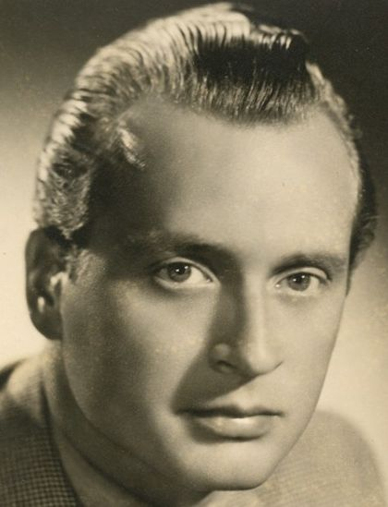

5. OTÁZKA
5. otázka: Při své známé českobudějovické anabázi Švejk prošel (nebo alespoň těsně minul) řadu vesnic a městeček, mezi kterými byl Tábor, Milevsko, Květov, Malčín, Radomyšl, Putim, Štěkno, Protivín, Písek a nakonec České Budějovice. Hašek ovšem v názvu dvou z nich udělal chybu – poznáte, které to jsou a jak zní jejich správná jména? Za každé z nich k vám poletí 2,5 bodu, celkem tedy můžete získat pět bodů.

6. OTÁZKA
6. otázka: V předválečné Praze téměř nebylo hospody, do které by bohém Jaroslav Hašek nezavítal. Rozšifrujete jména některých z nich v přesmyčkách? Za každé správné řešení přidělíme jeden bod, dohromady si polepšíte až o šest bodů.

Příklad:
Ucha i luk -> U Kalichu

Zadání:
Eda Kmín
Ohava vlk
Otův mak
Kam na kop
Já výše, Chode
U zlého trulita

7. OTÁZKA
7. otázka: Osudy dobrého vojáka Švejka za světové války byly přeloženy do téměř 60 jazyků. Pohrejte si se jménem hlavní postavy, abyste získali jméno obce, přes kterou Švejk ujížděl ešalonem na východní frontu, a sedm bodů k tomu.

Návod: v prvním sloupečku je jazyk, do druhého sloupečku si zjistěte, jakou podobu má Švejkovo jméno v tomto jazyce, a pak už jen do čtvrtého sloupečku zapište písmeno, jehož pořadí ve Švejkově jméně určuje třetí sloupec. Nezapomeňte, že angličtina chápe „ch“ jako dvě písmena, španělština naopak „ch“ zná. Předposlední řádek je malým záchytným bodem ;-)

norsky |  | 1
polsky |  | 2
anglicky |  | 2
polsky |  | 2
turecky |  | 3
španělsky |  | 3
- | - | - | N
baskicky |  | 3

8. OTÁZKA
8. otázka: S informací o tom, že nápověda k této otázce je ukryta přímo v názvu soutěže, se vám jistě za osm bodů podaří odhalit jméno nejvýchodnějšího místa pobytu Jaroslava Haška v Rusku.

9. OTÁZKA
9. otázka: Poznáte město, ve kterém byla pořízena tato fotografie? Pokud ano, přibude vám devět bodů.

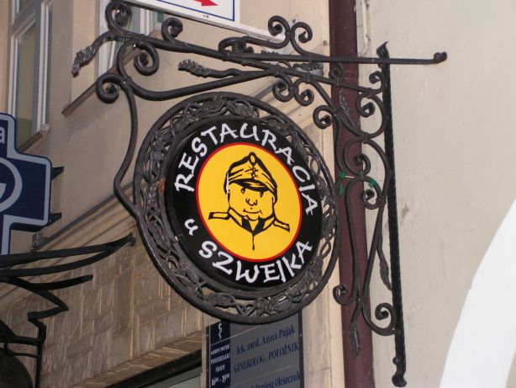

10. OTÁZKA
10. otázka: Poslední otázka je velmi prostá, netřeba v ní hledat žádný chyták, leč vyžaduje jistou dávku trpělivosti a pečlivosti: pošlete nám seznam všech jazyků, které Jaroslav Hašek použil při psaní svého nesmrtelného díla (míníme samozřejmě román Osudy dobrého vojáka Švejka za světové války). Aby to nebylo tak jednoduché, máme pár podmínek:
- nevšímejte si vlastních jmen osob, zvířat, geopolitických jednotek, výrobků, dokumentů apod. (tj. např. výskyt jména Giordana Bruna ještě neznamená, že Hašek použil italštinu, výskyt názvu rakouského města Bruck an der Leitha ještě neznamená, že použil němčinu, výskyt názvu staroindických súter Pragnâ-Paramitâ ještě neznamená, že použil sanskrt atp.)
- pro zařazení do seznamu použitých jazyků stačí, pokud se v celém románu z daného jazyka vyskytuje jediné slovo
- použití jazyka doložte patřičnou textovou pasáží

Výsledek úkolu tedy připravte v této podobě:
Jazyk | Vybraná pasáž jako doklad
Čeština | „Tak nám zabili Ferdinanda,“ řekla posluhovačka panu Švejkovi
němčina | Streng behüten, beobachten!
..atd...

Další jazyky už jsou na vás. Za první z nich dostanete 1 bod a za každý další vždy o jeden bod více než za předchozí; výsledný počet bodů bude dán součtem dílčích bodů za jednotlivé jazyky. Pokud tedy objevíte další tři jazyky (češtinu a němčinu už do výsledku nezahrnujeme), získáte 6 bodů (tj. 1+2+3), pokud odhalíte dalších deset jazyků, získáváte 55 bodů (1+2+3+4+5+6+7+8+9+10) atp.
A kolik jazyků Hašek celkem použil? To vám samozřejmě nesdělíme ;-). Pokud však identifikujete určitý jazyk chybně, bodové hodnocení vám snižovat nebudeme (tj. pouze daný jazyk nezapočteme do celkového bodového výsledku).

